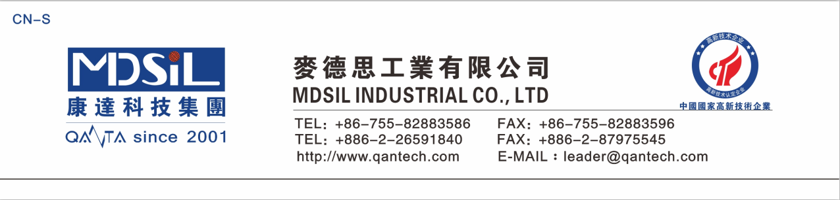
技 術 資 料 卡
品 名 : MSK® 保護膜專用 PUPSA壓敏膠
編 號 : U9655 (含環保型錫觸媒) (不抗靜電)
用途與介紹 : 高排氣性、黏著力低、透明性佳、耐候性佳、不黃變型、耐寒、耐水解，加工粘度低易操作，主要應用於製程、面板保護膜用膠，可耐切不殘屑、重覆檢查不殘膠。
產品特性 ：
表一 U9655之典型物理特性
項目 | 外觀 | 固形份(%) | 粘 度  (cps/25℃)
A劑(主劑) | 澄清透明 | 50±3 | 100±50
B劑(硬劑) | 澄清透明 | 100 | 2000±500
表二 U9655之加工操作性
當混和比例為 A劑:BAc:B劑 = 100:40:10 其加工性如下:
固成分 (solid content) | 40 ± 3%
稀稠度 (viscosity @ 25℃) | 100 ± 50 cps
可操作時間 (pot life @ 25℃) | 約8 小時
濕膜厚度為40µ 之烤箱溫度與時間 | 120℃ x 2分鐘
後熟成 | 50℃ x 24小時
表三 U9655 之品質與功能性 (乾膜厚度約 15µ)
測試項目 | 測試方法 | 測試結果
1. 剝離力 | JIS Z 0237 | 1.5↓ g./inch
2. 熱老化 | 80℃ x 500小時 | 無殘膠、無殘影
3. 濕度老化 | 65℃,95%相對濕度 x 72小時 | 無殘膠、無殘影
4. 信賴度 | 150℃ x 3小時 | 無殘膠、無殘影
5. 剝離力後增長 | 150℃ x 3小時 (黏貼於鋼片) | 5~40 g./inch

注意事項 :
- 兒童及孕婦請勿操作施工及碰觸.
- 操作時請戴手套及活性碳口罩,並保持操作環境通風良好及無灰塵,油汙.
- 操作完畢時,請以大量肥皂水清洗雙手及手套.
- 不慎碰觸皮膚時,請立即以藥用酒精徹底擦洗;再有不適請立即送醫.
儲存條件 :
- 原料請儲存於陰涼通風處,並避免火源.
- 原料請隨時保持封閉狀態,取汲完畢後,請儘快將罐蓋鎖緊.

